## Міністерство освіти і науки України

# Національний університет “Львівська політехніка”

Кафедра інформаційних систем та мереж



Схемотехніка інформаційних систем

Звіт

До лабораторної роботи № 2

«Вивчення методів мінімізації логічних функцій»

Варіант 7

Виконав:

ст. гр. ІТ–22

Гук П. М.

Прийняла:

Данильченко Т.Є.

«___» ______ 2020 р.

∑ = ____ ___________

Львів – 2020

**Мета роботи:** oсвоїти мінімізацію логічних функцій методами: безпосередніх перетворень, Квайна та карт Карно.

**Теоретичні відомості**

**Мінімізація** – це процес зведення логічної функції до такого виду, який буде більш простим і дешевим для її фізичної реалізації, тобто з меншим числом логічних елементів за рахунок зменшення числа логічних операцій, кількості змінних та зв‘язків між елементами. Відомо кілька методів мінімізації, серед яких найбільш поширеними на практиці є такі:

* безпосередніх перетворень;
* Квайна;
* карт Карно;

**Метод безпосередніх перетворень**  – це аналітичний метод спрощення логічних функцій задопомогою аксіом та законів булевої алгебри. Цей метод є досить ефективним для малої кількості змінних (не більше чотирьох). Для мінімізації логічних функцій методом безпосередніх перетворень використовують такі закони бульової алгебри:

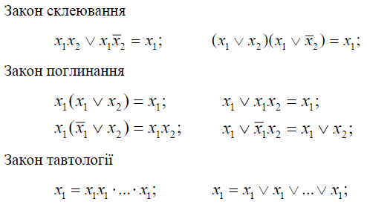

**Мінімізація логічних функцій методом Квайна.**

Для мінімізації даним методом логічна функція має бути зображена в УДНФ (удосконалена диз’юнктивна нормальна форма) або УКНФ (удосконалена кон’юнктивна нормальна форма). Можливість одержати мінімальну форму заданої логічної функції визначається теоремою Квайна: - якщо в удосконаленій нормальній формі виконати всі операції склеювання, а потім всі операції поглинання, то в результаті буде одержано мінімальну форму. Виконується в наступній послідовності:

1) функція, представлена в канонічній форм і УДНФ (або УКНФ), приводиться до скороченої форми;

2) від скороченої форми переходять до мінімальної.

**Мінімізація логічної функції методом карти Карно.**

Правила мінімізації з використанням карт Карно:

1. У карті Карно групи одиниць (для ДНФ) і групи нулів (для КНФ) необхідно обвести контурами. Всередині контура повинні знаходиться тільки однойменні значення функції. Цей процес відповідає операції склеювання або знаходження імплікант цієї функції.

2. Кількість об‘єднанних комірок всередині контура має бути кратною степені двійки (1, 2, 4, 8, 16..).

3. При об‘єднанні в контур крайні рядки (стовбці) карти (верхні і нижні, ліві і праві), а також кутові комірки, вважаються сусідніми (для карт до 4-х змінних).

4. Кожен контур повинен включати (об‘єднувати) максимально можливу кількість комірок. В цьому випадку він відповідатиме простій імпліканті.

5. Усі одиниці (нулі) в карті (навіть поодинокі) мають бути охоплені контурами. Будь-яка одиниця (нуль) може входити в контури довільнукількість разів.

6. Безліч контурів, що покривають усі «1» («0») функції утворюють тупикову ДНФ (КНФ). Метою мінімізації є знаходження мінімальної з безлічі тупикових форм.

7. Елементарній кон'юнкції (диз'юнкції), яка відповідає одному контуру, залишаються тільки ті змінні, значення яких не змінюється всередині обведеного контура. Змінні бульової функції входять в елементарну конюнкцію (для значень функції в «1») без інверсії, якщо їх значення на відповідних координатах дорівнює «1» і з інверсією - якщо «0». Для значень булевої функції, рівних «0», записуються елементарні дизюнкції, куди змінні входять без інверсії, якщо їх значення на відповідних координатах дорівнює «0» і з інверсією - якщо «1».

**Хід роботи**

**Завдання:**

1.Мінімізувати задану логічну функцію трьома методами.

2.Побудувати удосконалену та мінімальну ДНФ (КНФ) форми графічно в середовищі Logisim.

3.Провести моделювання в середовищі Logisim згідно варіанту.

Завдання індивідуального варіанту :



1. **Мінімізуємо задану логічну функцію трьома методами:**

**Метод безпосередніх перетворень:**

y7 = /x3/x2x1/x0 v /x3x2/x1/x0 v /x3x2x1/x0 v x3x2/x1/x0 v x3x2/x1x0

= /x3/x0 (/x2x1 v x2/x1 v x2x1) v x3x2/x1 (/x0 v x0)

= /x3/x0 (x2 (/x1 v x1) v /x2x1) v x3x2/x1

= /x3/x0 (x2 v /x2x1) v x3x2/x1

= /x3/x0 (x2 v x1) v x3x2/x1

= /x3x2/x0 v /x3x1/x0 v x3x2/x1

**Метод Квайна:**



y7 = /x3/x2x1/x0 v /x3x2/x1/x0 v /x3x2x1/x0 v x3x2/x1/x0 v x3x2/x1x0

Об’єднуємо такі пари мінтермів: 1-3, 2-3, 2-4, 4-5.

|  |  |  |  |  |  |
| --- | --- | --- | --- | --- | --- |
|  | /x3/x2x1/x0 | /x3x2/x1/x0 | /x3x2x1/x0 | x3x2/x1/x0 | x3x2/x1x0 |
| /x3x1/x0 | * |  | * |  |  |
| /x3x2/x0 |  | * | * |  |  |
| x2/x1/x0 |  | * |  | * |  |
| x3x2/x1 |  |  |  | * | * |

Для даної логічної функції можливі дві тупикові форми:

y7 = (/x3x1/x0) v (/x3x2/x0) v (x3x2/x1)

y7 = (/x3x1/x0) v (x2/x1/x0) v (x3x2/x1)

**Карти Карно:**



|  |  |  |  |  |
| --- | --- | --- | --- | --- |
| $$x_{3}x_{2}$$ $$x_{1}x_{0}$$ | /x3/x2 | /x3x2 | x3x2 | x3/x2 |
| /x1/x0 |  | 1 | 1 |  |
| /x1x0 |  |  | 1 |  |
| x1x0 |  |  |  |  |
| x1/x0 | 1 | 1 |  |  |

Отримуємо мінімізовану функцію:

y7 = (x2/x1/x0) v (x3x2/x1) v (/x3x1/x0)

1. **Побудуємо удосконалену та мінімальну ДНФ форми графічно в середовищі Logisim:**

****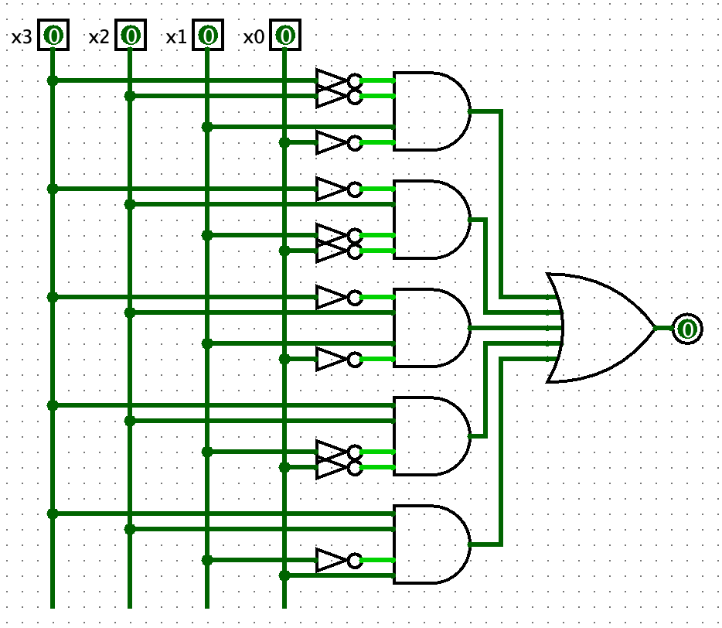

Рис. 1 Логічна схема функції згідно з варіантом

y7 = (x2/x1/x0) v (x3x2/x1) v (/x3x1/x0)

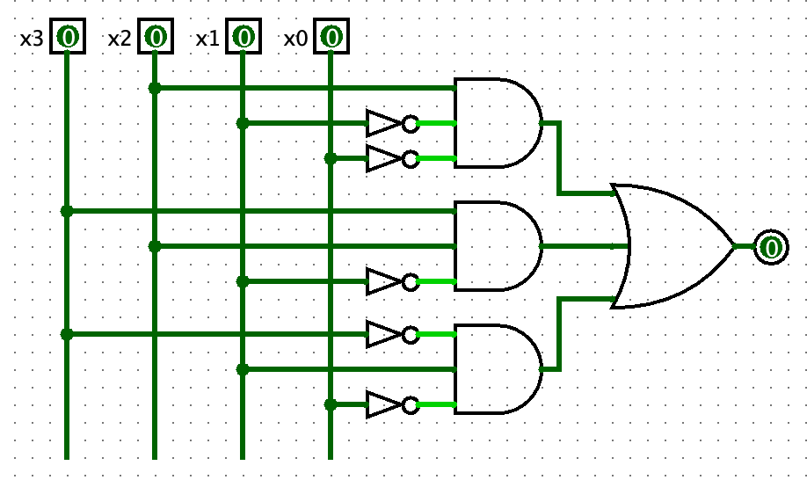

Рис. 2 Логічна схема мінімізованої функції

**Висновок:** на даній лабораторній роботі я освоїв 3 методи мінімізації логічних функцій, а саме метод безпосередніх перетворень, метод Квайна та метод карт Карно.